**澄江市海口镇松元村委会松子园小组2023年财政衔接推进**

**乡村振兴烤房建设项目**

**实施方案**

项目主管单位： 澄江市乡村振兴局

 项目申报单位：澄江市海口镇松元村委会

项目实施单位：澄江市海口镇人民政府

项目编制单位：卓筑工程设计有限公司

项目申报日期： 2023年2月

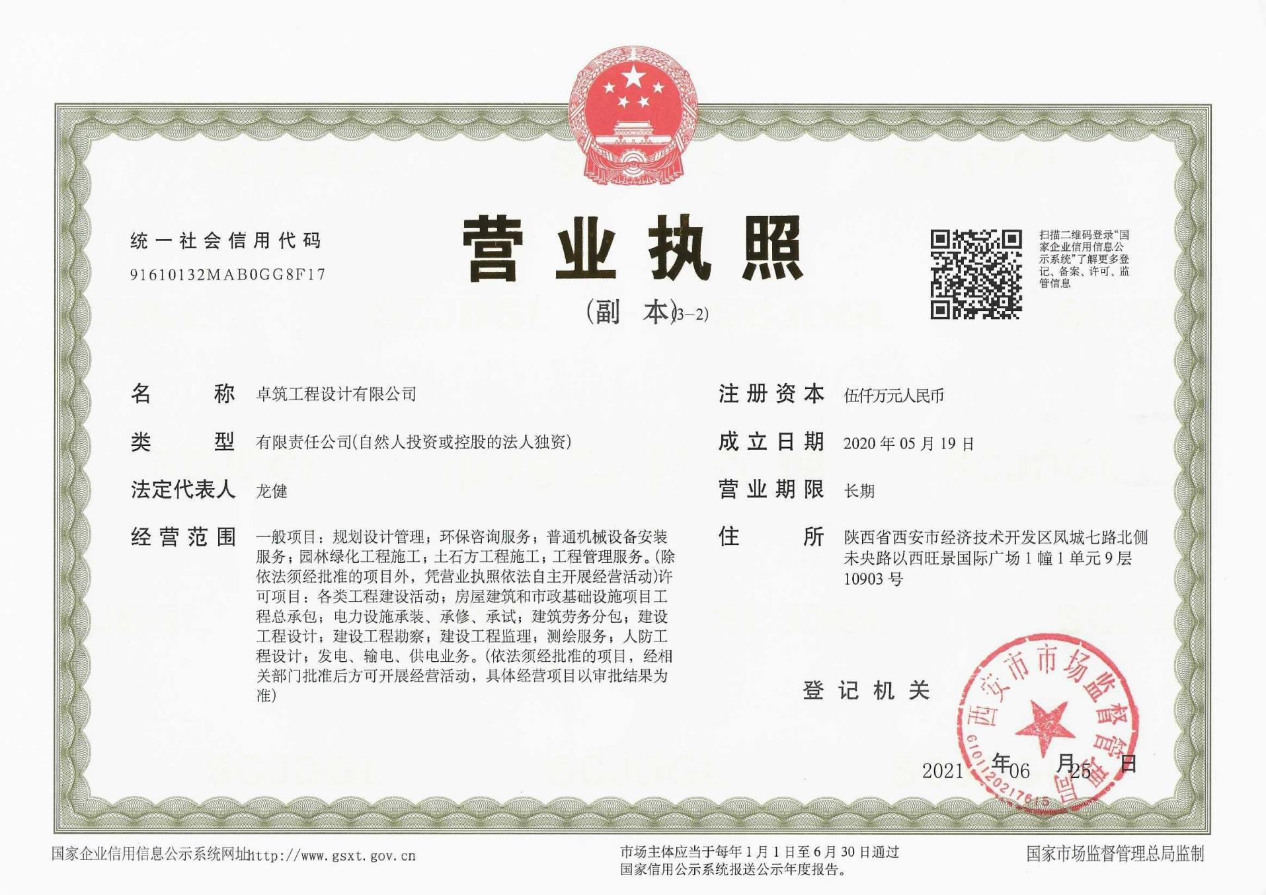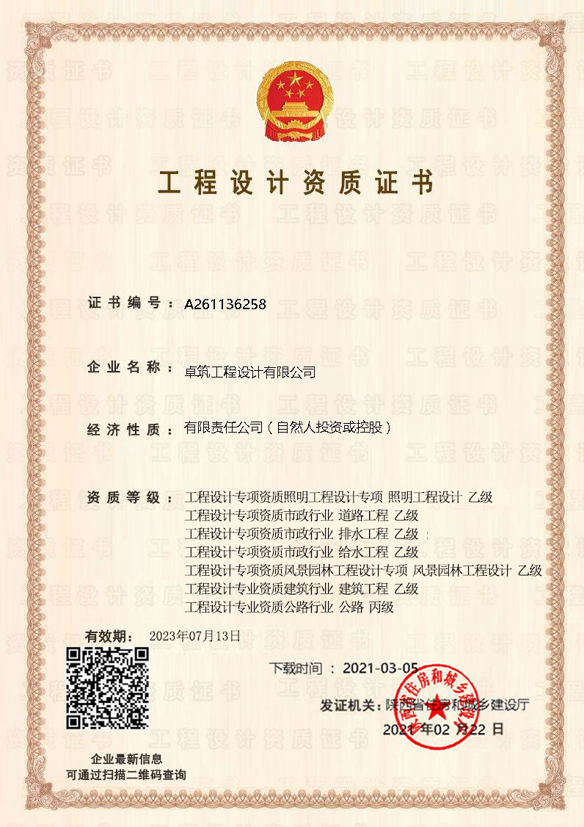

【项目名称】：澄江市海口镇松元村委会松子园小组2023年财政衔接推进乡村振兴烤房建设项目

【编制单位】：卓筑工程设计有限公司

设计资质证书编号：A261136258

主要技术负责人：王俊 

【编制项目组】：

赵冬红 注册造价工程师

王俊 国家一级注册建筑师 

高晓强 国家一级注册结构工程师 

王恩厚 注册公用设备工程师（给排水） 

蒋维 注册电气工程师（供配电） 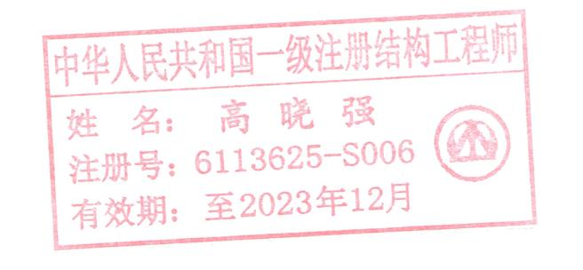

国家一级注册建筑师签章：

国家一级结构工程师签章；



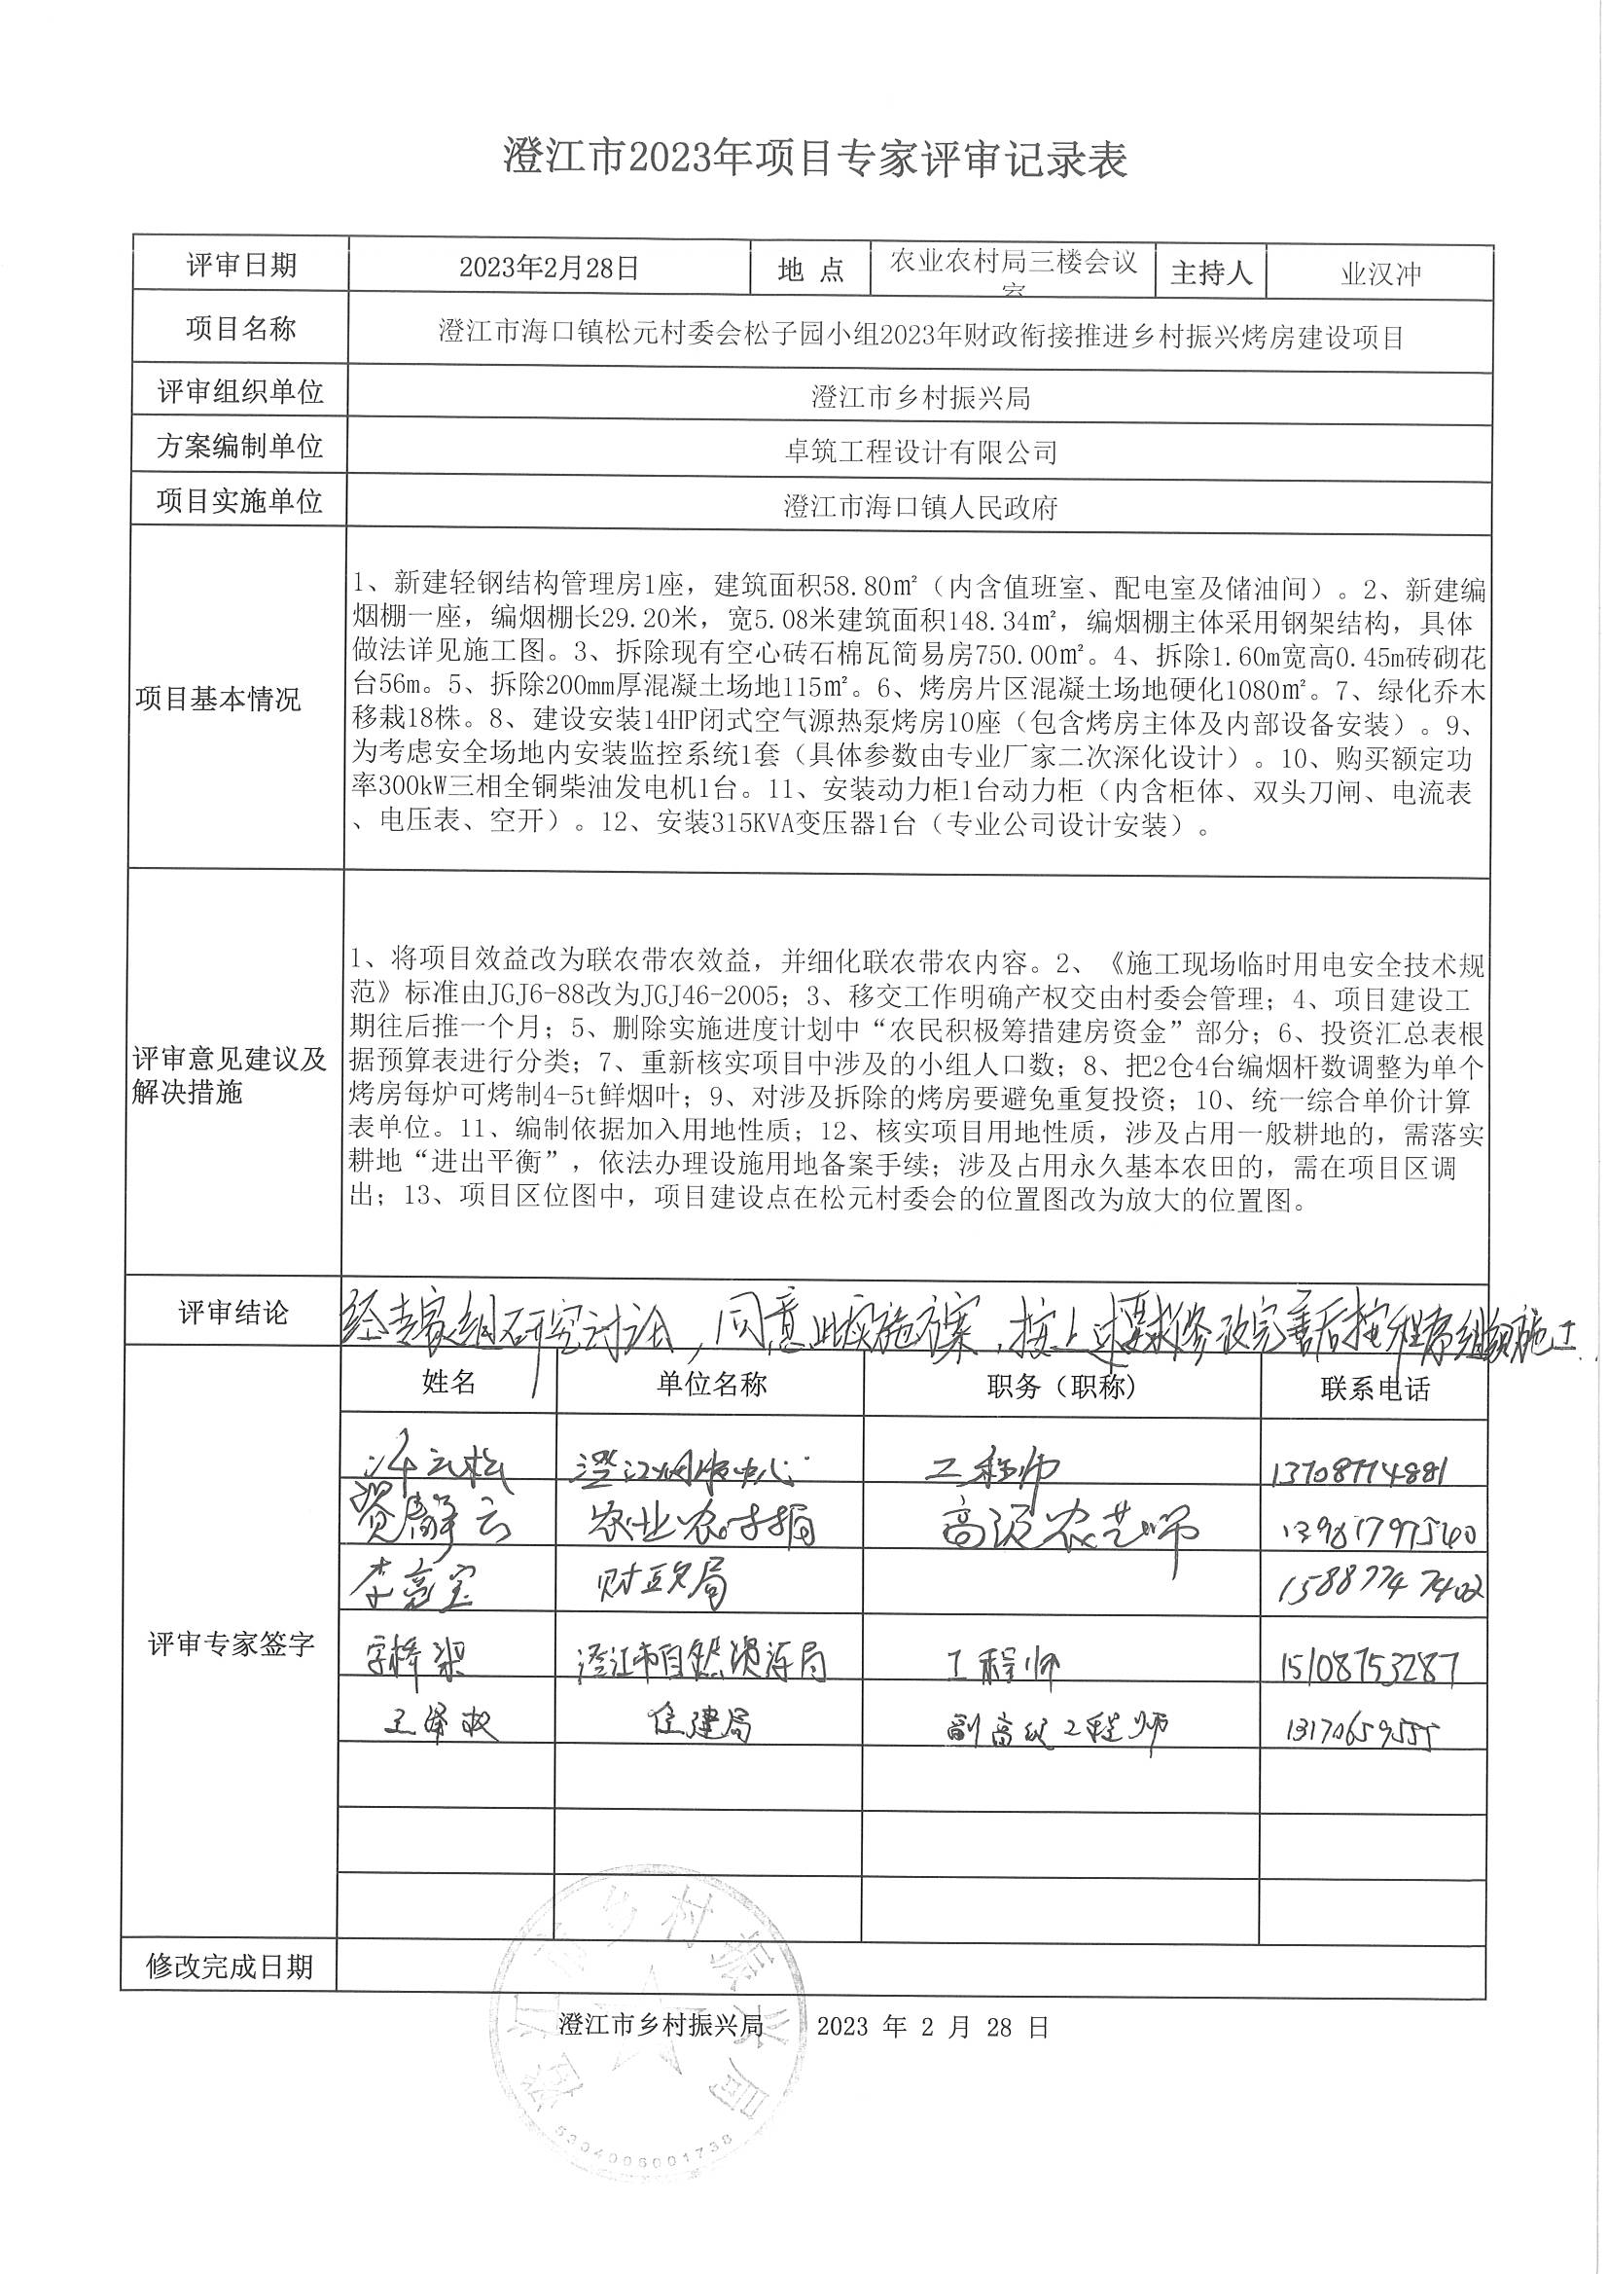

**项目专家意见回复**

1. 将项目效益改为联农带农效益，并细化联农带农内容；

专家意见回复；同意专家意见，已将项目效益改为联农带农效益，并在实施方案中细化联农带农内容。

1. 《施工现场临时用电安全技术规范》标准由JGJ6-88改为JGJ46-2005；

专家意见回复；同意专家意见，已将《施工现场临时用电安全技术规范》标准由JGJ6-88改为JGJ46-2005。

1. 移交工作明确产权交由村委会管理；

专家意见回复；同意专家意见，移交工作明确产权交由村委会管理已在实施方案中明确。

1. 项目建设工期往后推一个月；

专家意见回复；同意专家意见，项目建设工期已往后推一个月。

1. 删除实施进度计划中“农民积极筹措建房资金”部分；

专家意见回复；同意专家意见，已删除实施进度计划中“农民积极筹措建房资金”部分。

1. 投资汇总表根据预算表进行分类；

专家意见回复；同意专家意见，文本中投资汇总表已根据预算表进行分类。

1. 重新核实项目中涉及的小组人口数；

专家意见回复；同意专家意见，已重新核实项目中涉及的小组人口数。

1. 把2仓4台编烟杆数调整为单个烤房每炉可烤制4-5t鲜烟叶；

专家意见回复；同意专家意见，已在文本中进行内容调整。

1. 对涉及拆除的烤房要避免重复投资；

专家意见回复；同意专家意见，已避免对涉及拆除的烤房重复投资。

1. 统一综合单价计算表单位；

专家意见回复；同意专家意见，已统一综合单价计算表单位。

1. 编制依据加入用地性质；

专家意见回复；同意专家意见，已加入用地性质。

1. 核实项目用地性质，涉及占用一般耕地的，需落罗耕地“进出平衡”，依法办理设施用地备案手续:涉及占用永久基本农田的，需在项目区调出；

专家意见回复；同意专家意见，甲方已在办理相关手续。

1. 项目区位图中，项目建设点在松元村委会的位置图改为放大的位置图；

专家意见回复；同意专家意见，已修改。

目 录

[第一章 村庄概况 - 1 -](#_Toc14261)

[1.1项目所在地海口镇概况 - 1 -](#_Toc31950)

[1.2项目所在地松元村委会基本概况 - 1 -](#_Toc7060)

[1.3小组产业发展现状 - 2 -](#_Toc25661)

[第二章 项目建设背景及建设的必要性 - 2 -](#_Toc3526)

[2.1项目背景 - 2 -](#_Toc28498)

[2.2项目建设的必要性 - 3 -](#_Toc13860)

[2.3项目建设的可行性 - 4 -](#_Toc19837)

[第三章 建设项目基本情况 - 5 -](#_Toc31095)

[3.1项目建设目标 - 5 -](#_Toc16171)

[3.2项目实施的重点任务 - 5 -](#_Toc29206)

[3.3群众意愿 - 6 -](#_Toc27251)

[第四章 项目工程技术方案 - 6 -](#_Toc13935)

[4.1方案概述 - 6 -](#_Toc14835)

[4.2总平面布局 - 6 -](#_Toc9449)

[4.3建筑设计 - 7 -](#_Toc16309)

[4.4烤房主体比选 - 9 -](#_Toc26557)

[4.5消防注意事项 - 10 -](#_Toc9234)

[第五章 项目编制的依据和建设内容 - 10 -](#_Toc14523)

[5.1编制依据 - 10 -](#_Toc10485)

[5.2项目区位 - 10 -](#_Toc27672)

[5.3项目实施内容 - 11 -](#_Toc19434)

[5.4安装工程 - 11 -](#_Toc17073)

[5.5场地硬化工程 - 12 -](#_Toc9686)

[第六章 节能设计 - 14 -](#_Toc18283)

[6.1设计依据 - 14 -](#_Toc23890)

[6.2设计原则 - 14 -](#_Toc22681)

[6.3节水和节电 - 17 -](#_Toc26878)

[6.4节能措施 - 17 -](#_Toc17809)

[第七章 环境保护 - 17 -](#_Toc2374)

[7.1 环境保护相关法律规范及标准 - 17 -](#_Toc27086)

[7.2 项目对环境的影响 - 17 -](#_Toc23916)

[7.3 环境保护措施 - 18 -](#_Toc14940)

[7.4 环境影响评价结论 - 19 -](#_Toc21980)

[第八章 工程投资概算及资金筹措 - 19 -](#_Toc8028)

[8.1投资概算依据 - 19 -](#_Toc5644)

[8.2编制说明 - 20 -](#_Toc733)

[8.3投资概算 - 20 -](#_Toc10874)

[8.4资金筹措 - 20 -](#_Toc1893)

[第九章 项目组织管理 - 20 -](#_Toc23433)

[9.1 加强组织领导 - 20 -](#_Toc11231)

[9.2项目组织管理 - 21 -](#_Toc27719)

[9.3投资管理 - 23 -](#_Toc4036)

[9.4质量管理方案 - 23 -](#_Toc19555)

[9.5进度管理方案 - 23 -](#_Toc25013)

[9.6安全管理方案 - 24 -](#_Toc16095)

[9.7项目施工控制措施 - 24 -](#_Toc5103)

[第十章 项目建设工期和进度安排 - 26 -](#_Toc17217)

[10.1项目建设工期 - 26 -](#_Toc3382)

[10.2实施进度计划 - 26 -](#_Toc15691)

[第十一章 项目招标 - 27 -](#_Toc546)

[11.1招标依据 - 27 -](#_Toc30600)

[11.2招标范围 - 27 -](#_Toc16901)

[第十二章 效益分析与风险评估 - 28 -](#_Toc16176)

[12.1效益分析 - 28 -](#_Toc23482)

[12.2风险评估 - 29 -](#_Toc3116)

[12.3风险应对措施选择 - 30 -](#_Toc25110)

[第十三章 项目效益分配及建后管护 - 30 -](#_Toc32326)

[13.1直接经济收益分配 - 30 -](#_Toc5343)

[13.2项目建后运行管护措施 - 31 -](#_Toc199)

[第十四章 附件 - 32 -](#_Toc6765)

# 第一章 村庄概况

## 1.1项目所在地海口镇概况

海口镇位于澄江市东南部，距市区23公里，东邻宜良竹山乡，南接华宁青龙镇，西濒抚仙湖，湖岸线8公里，北临九村镇，境内最高海拔2183米（松元太阳山），最低海拔（松元海口河）1328米，为全市海拔最低点。位于松元与南盘江交汇处，辖区东西宽7.5公里，南北长19.5公里，总面积102.7平方公里。全镇交通便利，北边澄华路直通市区、并直达昆明，同时东达华宁、西至通海，环湖东路经海关直抵江川，自然村与自然村之间的交通非常便利。全镇气候温和，土地肥沃，自然条件较好，适宜多种农作物生长。经济作物主要以烤烟为主，近年来通过产业结构的调整，西兰花、柑橘、菜豌豆等蔬菜种植发展迅速，成为农民增收的一大亮点，粮食作物以小麦、玉米、稻谷、马铃薯及豆类为主。

海口镇除彝族外，大多是清末民国初从东川一带搬迁而来，故称趱家人，民国25年（1936年）为清平乡第九保，中华人民共和国成立后1950年属第三管理区，1959年4月成立松元公社、驻地蒿枝箐，后迁至松元。1960年归县直管，1961年4月2日恢复松元公社，1963年8月九村、七江、松元、海口、东山、永和、龙潭7个小分社合并为东山公社，驻地新村，1972年称管理区。1973年11月，撤销东山公社，分为九村、新村公社，1983年12月设区建乡，1987年7月新村区变更为海口区委会，驻地迁至海口，1988年1月撤区建乡，1997年10月撤乡建镇至今。

全镇辖三个村委会三个社区。民族除汉族外，主要为彝族和苗族，其中彝族占全镇总人口的21%，苗族占全镇总人口的3%。彝族主要分布于松元村委会的石门、松子园、石龙、草格4个自然村，苗族则聚居在大塘子村民小组。

海口镇每年大年初二至初四苗族“花山节”，农历六月二十四的彝族“火把节”是民族传统节日，节日期间，文艺演出、跳乐、唱山歌、摔跤、斗牛、找情人、背新娘、彝族之花选拔、丰富多彩的节日活动，吸引了各地群众踊跃参加，是海口镇特色鲜明的民族文化品牌。

海口镇在国家、省、市各级党委、政府的关心支持下，结合本地区实际，加大抚仙湖保护力度。随着径流区耕地的流转，加强农业基础设施建设，强化服务，积极培育新的支柱产业，加大科技试验示范的推广力度，加快城镇、交通等基础设施建设，村镇建设已初具规模，农业产业结构正在转型。旅游、饮食、服务等第三产业快速发展。

## 1.2项目所在地松元村委会基本概况

松元村委会是[澄江市](https://baike.so.com/doc/5350508-5585964.html" \t "_blank)海口镇的一个村委会，地处海口镇东面，距海口镇政府所在地18公里，到乡镇道路为水泥路，交通方便，距澄江市区27公里。松元村委会为彝族苗族聚集地，彝族主要分布于松元村委会的石门、松元、石龙、草格4个自然村，苗族则聚居在大塘子村民小组。松元村委会东面邻华宁，南面邻海口，西邻右所，北邻永和。辖草格、石龙、石门等九个村民小组。现有农户1170户3425人。其中建档立卡脱贫户67户204人。整个村委会土地面积54916.7亩，海拔1796米，年平均气温15.5℃，适合种植烤烟、柑桔、韭菜等农作物。全村委会耕地面积22438.16亩，林地17900亩，人均耕地6.5亩，共有经济林果地2000亩。村委会农民收入以烤烟、柑桔收入为主，2022年全村烤烟种植面积5809.10亩，村内干群关系融洽，社会治安稳定，人民安居乐业。

2014年11月松元村委会石门古村被列入国家第三批中国传统村落名录。

2021年12月松元村委会入选云南省森林村庄。

## 1.3小组产业发展现状

1.3.1村庄状况

松子园小组隶属于澄江市海口镇松元村委会,位于太阳山背后，属于彝族小组，东与草格小组接壤，南与水箐小组接壤，西与太阳山旅游度假区接壤，北与新村村委会浑水塘接壤，松子园小组现有238户825人，其耕地面积为：3834.33亩。

1.3.2存在问题

基础设施滞后。目前松元村委会2023年全村烤烟种植面积较大，按每15亩烤烟一座烤房计算，松元村委会烤房数量远远不能满足该片区种植规模。村民日常烤烟大部分依靠周边村委会及小组烤房进行烘烤。对应的烤烟棚等基础设施建设，对群众的产业发展造成了一定的影响。

# 第二章 项目建设背景及建设的必要性

## 2.1项目背景

党的二十大报告明确把“全面推进乡村振兴”作为新时代新征程“三农”工作的主题，提出要“扎实推动乡村产业、人才、文化、生态、组织振兴”，进一步指明了新时代新征程“三农”工作的总体要求和前进方向。民族要复兴，乡村必振兴;乡村要振兴，产业必先行。在脱贫攻坚取得胜利后全面推进乡村振兴，是“三农”工作重心的历史性转移。习近平总书记强调，要咬定青山不放松，脚踏实地加油干，努力绘就乡村振兴的壮美画卷，朝着共同富裕的目标稳步前行。巩固拓展脱贫攻坚成果最有效的手段就是衔接推进乡村振兴，而乡村振兴的关键是产业要振兴。实现这一重大历史任务，就要坚持走中国特色社会主义乡村振兴道路，促进农业高质高效、乡村宜居宜业、农民富裕富足。

全面推进乡村振兴。全面建设社会主义现代化国家，最艰巨最繁重的任务仍然在农村。坚持农业农村优先发展，坚持城乡融合发展，畅通城乡要素流动。加快建设农业强国，扎实推动乡村产业、人才、文化、生态、组织振兴。全方位夯实粮食安全根基，全面落实粮食安全党政同责，牢牢守住十八亿亩耕地红线，逐步把永久基本农田全部建成高标准农田，深入实施种业振兴行动，强化农业科技和装备支撑，健全种粮农民收益保障机制和主产区利益补偿机制，确保中国人的饭碗牢牢端在自己手中。树立大食物观，发展设施农业，构建多元化食物供给体系。发展乡村特色产业，拓宽农民增收致富渠道。巩固拓展脱贫攻坚成果，增强脱贫地区和脱贫群众内生发展动力。统筹乡村基础设施和公共服务布局，建设宜居宜业和美乡村。巩固和完善农村基本经营制度，发展新型农村集体经济，发展新型农业经营主体和社会化服务，发展农业适度规模经营。深化农村土地制度改革，赋予农民更加充分的财产权益。保障进城落户农民合法土地权益，鼓励依法自愿有偿转让。完善农业支持保护制度，健全农村金融服务体系。

## 2.2项目建设的必要性

近年来，海口镇结合实际，因地制宜，大力引导农户发展烤烟等传统产业，烤烟种植、管理和烘烤等技术培训，村委会农户烤烟种植水平和烤烟收入逐年提高。对脱贫攻坚起到了积极作用，逐步形成了传统产业提质增效，因地制宜发展烤烟产业，助力群众增收。

传统密集型烤房虽然在烘烤技术、生产工艺上有了较大的改进和提升，但是其烤后烟叶僵硬、颜色淡、油分减少、香气物质减少等现象仍然普遍存在，传统密集烤房越来越不能满足未来烤烟生产的需求。

密闭式热泵电烤房采用电力作为烘烤能源，将密闭式烤房和空气源除湿热泵技术有机结合，能够实现烟叶的清洁烘烤、远程化监控、省工降本和提质增香的烘烤目的。同时密闭式烘烤与除湿热泵相结合，以冷凝除湿系统进行排湿，减少了烘烤排湿的热损失，提高了能源的有效利用率，减少了烘烤成本投入。

密闭式热泵电烤房有利于先进烘烤工艺的准确运用，有效降低烤青和挂灰，提高烟叶的内在质量和上等烟比例，提高产品的竞争能力，满足工业用户的原料需求，提高原烟的工业可用性，同时降低烟叶烘烤损失，提高烟农实际收入，具有十分重要的经济效益。密闭式热泵电烤房烘烤杜绝污染物的排放，保护农村生态环境， 响应习近平总书记提出的建设美丽乡村的号召，清洁生产技术能够为农村的生态文明建设作出一份贡献，让天更蓝，山更绿，水更清。

密闭式热泵电烤房，不仅适用于烟草，还适用于其他农产品和药材的烘干，在一年内除烟草烤制时间之外，可以对其他产品进行加工制作，通过烤房的建设可以带动当地村民对农产品和药材的种植，促进农业经济发展、农民增产增收，促进少数民族地区经济发展，助推乡村振兴示范区建设。

2.2.1产业发展需求

松元村委会2022年烤烟产量约78万公斤，单价为33.6元/公斤，总产值为2100万元。2023年预估烤烟产量78万公斤，预估单价34元/公斤，预估烤烟总产值2600万元。由于资金受限本次项目结合现场实际情况，目前计划松子园小组新建热泵烤房10座。新型烤房建好后，对烟叶进行集中烘烤管理，积极发展以烤烟为主的种植产业。充分利用松子园小组独特的气候资源加大烤烟栽种力度，以烤烟为支柱产业促进人民增收。

2.2.2条件分析

一是群众意愿强烈，在进行项目建设调研发现，村民对于烤烟房的建设积极响应；二是海口镇、村组干部协调能力强。海口镇、村组干部支持实施该项目，同时街道及村组将成立相应的项目实施领导小组，负责协调项目建设相关事宜；三是项目用地有保障。涉及项目的用地，均属于海口镇建设用地，且符合小组土地用地规划。

海口镇烤房建设，既符合海口镇目前推动农村经济结构战略性调整、确保农业农村经济稳定增长，促进农民增收，统筹城镇和农村经济社会的协调发展目标的同时，也解决了当下群众缺少产业发展配套设施缺乏的困境。综上所述，海口镇密闭式热泵烤房建设项目非常必要。

## 2.3项目建设的可行性

2. 3. 1当地党委、政府高度重视

海口镇党委、政府领导把本项目作为发展经济、强街道富民的切入点，大大提高农民收入，促进了当地种植业的发展。

2. 3.2群众积极性高

当地党委、政府顺应民意，发展烤烟种植深得民心，对烤烟的种植当地群众是轻车熟路，得心应手，积极性十分高涨,形成了以海口镇为主, 带动周边镇（街道）、地市，以烤烟为产业链的大型种植基地。

2. 3.3壮大当地主导产业，前景是广阔的

烤烟种植，能带动种植业的发展，就业辐射面大。可充分满足烤烟地需要，发展该产业势在必行，必将取得良好的经济和社会效益。

2. 3. 4有显著的社会和经济效益

为了满足烤烟种植的需要，积极建设密闭式热泵烤房等配套设施，在投入资金进行村内基础设施建设的基础上，进一步围绕产业扶持的要求，对产业基础设施进一步完善，增强群众过上美好日子的向往感，用实际的建设成果增强群众的获得感，增强村或组的社会服务功能，促进经济社会、物质文明和精神文明协调发展。

松元村委会2022年烤烟产量约78万公斤，单价为33.6元/公斤，总产值为2100万元。2023年预估烤烟产量78万公斤，预估单价34元/公斤，预估烤烟总产值2600万元，预计比2022年增加500万元。

新型烤房建好后，对烟叶进行集中烘烤管理，积极发展以烤烟为主的种植产业。充分利用海口镇独特的气候资源加大烤烟栽种力度，以烤烟为支柱产业促进人民增收。

项目主要受益于松元村委会松子园小组，受益农户238户，受益人口825人。项目建成投入使用后，交付海口镇下属澄江市松元农业发展有限公司进行统一管理，为使项目长远有效运作，对外将烤房优先出租给当地烟农，烟农负责日常烤房管理维护。

因此，本项目的建设，不仅是改善澄江市海口镇农业种植现状，更多的是提升村民生活质量，改善群众生产生活条件、增加群众收入，也是全面实现小康社会的重要举措。项目的实施有利于澄江市海口镇提高群众生产生活条件，全面推进海口镇物质文明、精神文明、政治文明、生态文明建设。

因此，项目建设是十分可行的。

# 第三章 建设项目基本情况

## 3.1项目建设目标

以建设改善澄江市海口镇松元村委会松子园群众生活水平为主题，改善烤烟生产现状，实现产业发展、农民增收、社会保障、村委会服务以及农民素质的全面提升，提高整体生活水平。具体建设目标如下：

（1）密闭式热泵烤房的建设对于促进农民增收、发展壮大种植产业，推动农村经济结构战略性调整、确保农业和农村经济稳定增长，统筹城乡和农村经济社会的协调发展。

（2）农村社会更加和谐。村民思想观念、思维方式和价值观念得到全面提升，民主法制、生态意识深入人心，生产生活方式更加健康、科学、文明；党建工作全面加强，村民自治不断深化，农村社会更加和谐。

## 3.2项目实施的重点任务

为让产业扶持项目得到顺利实施，需抓好以下几点重要任务：

（1）相信群众、依靠群众。群众是项目实施的主体，应以群众满意为第一取向，充分听取群众的意见，最大程度调动群众积极性。

（2）全面落实项目申报事宜，做好项目规划统筹工作，集中资金打造亮点、突出亮点。

（3）全面落实项目资金管理制度，做好专款专用。严格执行项目资金管理规程。

（4）对工程项目施工质量进行全面监管，杜绝豆腐渣工程。

（5）抓好项目建成后续管理工作，建立健全管理维护制度。

## 3.3群众意愿

通过宣传动员，项目区群众参与建设积极性较高，要求改变现状的愿望十分迫切，争取本项目实施的愿望很强烈，实施好本项目的决心非常大，对项目建设用地、施工便道占地等相关工作一致同意。

项目前期准备工作

市、街道、村各级对项目高度重视，自接到相关通知后街道政府相关领导，深入项目村进行实地调研，并与街道、村、组相关领导及工作人员进行了会商。随后街道、村积极组织人员准备项目的相关工作，及时汇同规划设计单位相关人员进行现场堪踏，全面了解项目村组的实际情况。项目规划方案初步确定后，街道主要分管领导及村委会领导，及时组织召开了村民代表大会，重点宣传了项目规划的主要内容及目标，同时充分听取群众意见。通过对海口镇的现状情况分析，结合省、市相关部门对产业扶持项目建设的相关要求、工作思路及本村新农村建设相关规划，确定了项目建设的基本组成，并及时成立了项目建设领导小组，在村内全面进行项目建设的宣传，得到了村民的大力支持，最终确定由规划设计单位结合省、市对巩固拓展脱贫攻坚成果同乡村振兴有效衔接项目建设的相关规定、村内群众的意见、本村的实际情况，进行该项目规划文件的编制工作。

# 第四章 项目工程技术方案

## 4.1方案概述

按照“因地制宜，合理布局，群组设计，并排建设”的原则， 科学规划、精心设计、建设密闭式热泵电能烤房群，合理布置密闭式热泵电能烤房。

密闭式空气源热泵电能烤房由闭式除湿热泵、控制器、装烟室、风道、编烟棚、燃料棚、值班室等附属设施组成，烤房和设备结构整体密闭，以除湿方式将烤房内部空气中水分排出。烤房主体采用可拆装的保温板组装，烤房不设排湿口和冷风进风口，规格为2仓4台《密集烤房技术规范(试行)修订版》(国烟办综 (2009) 418号)。

## 4.2总平面布局

4.2.1、布局基本原则

（一）效益优先的原则。密集烤房建设要突出烤房建设效益，突出实用性，降低投入产出比。要深入建设现场调研，做好选址勘察工作，将烤房建在地理位置适宜、基础条件好的区域。特别对于电力设施架设成本高，土方开挖回填量大，地质条件不利，施工难度较大的建设地点要慎重安排项目计划。

（二）规范统一的原则。规范统一的原则。统一烤房建设标准和规格，全部实施两仓四台并排联体集群建设。附属设施建设配套要科学合理，以烟叶电烤为主，可兼顾它用，有条件的地方可统筹考虑建设农村文明阵地和文化活动中心，做到一室多用、发挥综合效益。

（三）易于管护的原则。烤房群建设要本着提高质量、发挥效益、易于管护的原则，完善附属设施配套，提高实用性。合理配套附属设施。附属设施建设要以实用为先，为电烤组织和烤房管护提供必要条件。要建立健全管护制度，落实管护责任。

（四）适度规模的原则。烤房群建设规模要同基本烟田规划、规模化种植发展方向相匹配，与烟叶种植面积相配套。要深入调查，摸清烤房保有量及电烤能力，避免重复投资建设。

（五）载体作用的原则。密集烤房是现代烟草农业集约化电烤的重要载体，要同现代烟草农业建设紧密结合。建设规划要向积极性高的规模种植区域倾斜，努力提高以专业化电烤、社会化服务为主要内容的集约化电烤水平。积极推动专业化、社会化电烤组织的介入，提高电烤组织管理水平，发挥规模效益。

4.2.2竖向工程

竖向工程设计

在场地平整过程中，结合用地，分析研究自然地形，结合解决各项控制标高，使建筑用地与内部道路之间在竖向上能良好的结合。场地平整主要控制单位面积上的填挖方量，避免高填深挖，合理、经济地组织好土石方工程，做到填挖方基本平衡和在经济运距范围内移动。场地平整及室外工程规划竖向规划不改变原自然地形坡向，基本保持原地面排水体系，避免深挖、高填。

1）烤房竖向布置：根据原场地确定烤房室内标高。

2）平地布设烤房竖向布置：根据平地标高以及与外部道路的标高进行协调，保证烤房场地内道路与外部道路合理衔接，同时减少土石方工程量。

3）坡地布设烤房竖向布置：结合考虑场地标高，使烤房场地与外部道路之间在竖向上能良好的结合；挖方区域根据土质情况采用1:1~1:0.5的边坡，坡地设置排水沟，填方区域采用边坡+挡土墙的形式进行支护，挡土墙高度控制在4m以内采用M7.5砂浆砌筑。

4）场地硬化：将路基夯实+10cm碎石垫层+20cm混凝土面层。

## 4.3建筑设计

1. 设计原则

遵循国家规定的基本建设方针和技术政策，严格执行现行国家规定的有关规范、规程及标准。为使设计合理，设计中应尽量采用标准图和标准构件。本工程应本着在满足电烤加工的条件下，选择结构简单、受力明确、安全可靠的结构形式，外形美观大方，并且与周围环境协调；同时提高建筑设计标准化，构件生产工厂化和施工机械化的水平，做到技术先进、安全适用、经济合理、确保质量。

1. 建筑方案

1）烤房装机（密闭式热泵电能烤房）

闭式空气源热泵电能烤房由闭式除湿热泵、控制器、装烟室、风道等组成，烤房和设备结构整体密闭，以除湿方式将烤房内部空气中水分排出。烤房主体采用可拆装的保温板组装，烤房不设排湿口和冷风进风口。规格为2仓4台。

2)闭式除湿热泵

指闭式空气源热泵电能烤房的供热、通风及除湿设备，为一体式结构，具有供热、通风及除湿功能。

3）供热通风除湿设备

指闭式空气源热泵电能烤房的温湿度调控执行装置。

4）控制器

用于监测、显示和调控烟叶烘烤过程工艺条件的专用设备。包括温湿度传感器、编有烟叶烘烤工艺控制程序的芯片、控制主板、液晶触摸屏。

5）气流下降式

装烟室内空气由上向下运动与烟叶进行湿热交换。

6）单体烤房

指单座独立安装的烤房建设方式。

7)连体烤房

指两座或若干座烤房连排，两座之间共用墙体的烤房建设式。8）烤房基本结构

闭式空气源热泵电能烤房主要包括闭式除湿热泵、控制器、装烟室、风道等。

烤房规格为2仓4台如下图所示。

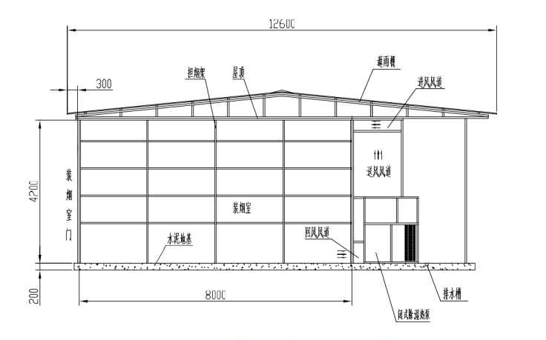

## 4.4烤房主体比选

密闭式空气源热泵电能烤房由闭式除湿热泵、控制器、装烟室、风道等组成，烤房和设备结构整体密闭，以除湿方式将烤房内部空气中水分排出。烤房主体采用可拆装的保温板组装，烤房不设排湿口和冷风进风口，有2仓3台和2仓4台。两种规格。

（1）结构形式

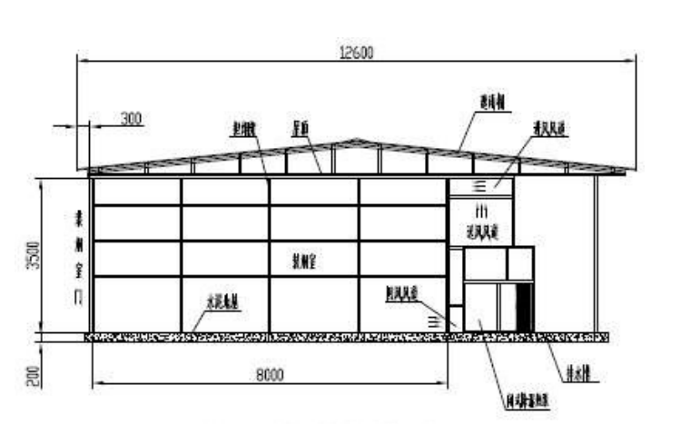

图 1-1 2仓3台烤房结构示意图

图 1-2 2仓4台烤房结构示意图

2仓3台内室长8000mm、宽2700mm、高3500mm，2仓4台内室长8000mm、宽2700mm、高4200mm。

两种规格结构占地面积一样;2仓4台高4.2米，2仓3台高3.5米； 2仓4台容量90.72立方米，2仓3台容量75.6立方米；，2仓3台装烟量400杆（3-4吨鲜烟叶）。2仓4台500杆（4-5吨鲜烟叶）。

2仓4台较2仓3台，容量大。

## 4.5消防注意事项

（1）生产区内的烤房与可燃物堆垛仓库分开布置，设置在相对独立的安全区域，不设置在电气线路下方。

（2）建筑耐火等级为二级，各建筑物首层能直接通室外，满足安全疏散要求。

（3）灭火器配置按《建筑灭火器配置设计规范》（GB50140-2005）执行，在管理用房或配电室内配备干粉灭火器。

# 第五章 项目编制的依据和建设内容

## 5.1编制依据

1、《澄江市海口镇总体规划》；

2、其他相关资料。

## 5.2项目区位

拟建密闭式热泵烤房10座位于澄江市海口镇松元村委会松子园小组。选址场地长64.67米，宽20.02米，用地面积1294.36平方米（约合1.94亩）；该地块场地宽阔是建设烤房的理想位置。

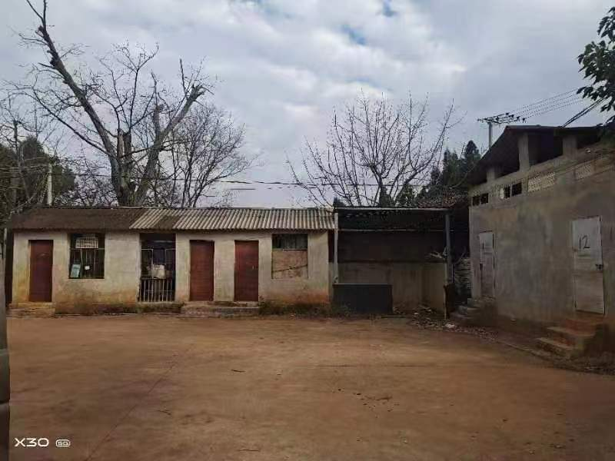

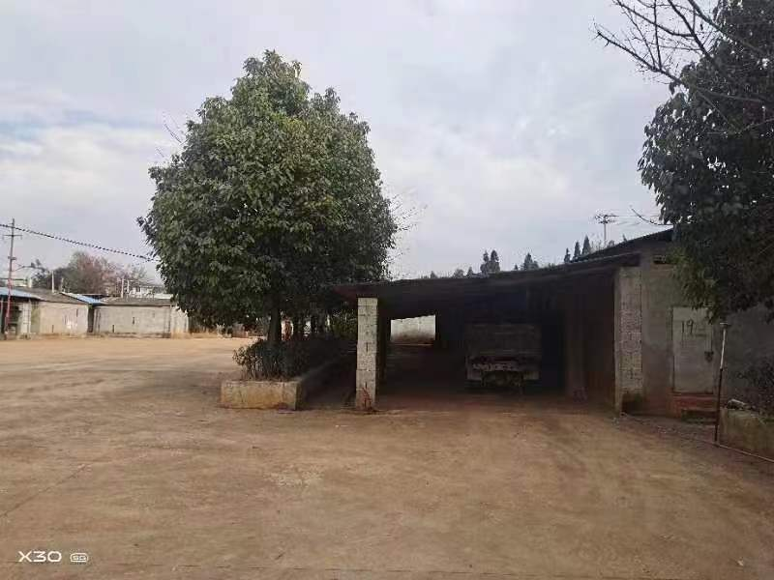

项目现状图

## 5.3项目实施内容

以完善海口镇公共基础配套服务设施、提高村民生活水平为目标，初步确定了澄江市海口镇松元村委会松子园小组2023年财政衔接推进乡村振兴烤房建设项目实施方案建设内容构成如下：

1. 新建轻钢结构管理房1座，建筑面积58.80㎡（内含值班室、配电室及储油间）。
2. 新建编烟棚一座，编烟棚长29.20米，宽5.08米建筑面积148.34㎡，编烟棚主体采用钢架结构，具体做法详见施工图。
3. 拆除现有空心砖石棉瓦简易房750.00㎡。
4. 拆除1.60m宽高0.45m砖砌花台56m。
5. 拆除200mm厚混凝土场地115㎡。
6. 烤房片区混凝土场地硬化1080㎡。
7. 绿化乔木移栽18株。
8. 建设安装14HP闭式空气源热泵烤房10座（包含烤房主体及内部设备安装）。
9. 为考虑安全场地内安装监控系统1套（具体参数由专业厂家二次深化设计）。
10. 购买电启动额定功率300kW三相柴油发电机1台。
11. 安装动力柜1台动力柜（内含柜体、双头刀闸、电流表、电压表、空开）。
12. 安装315KVA变压器1台（专业公司设计安装）。

## 5.4安装工程

5.4.1工程概况

本次项目包含海口镇松元村委会松子园小组10座烤房主体搭建、热泵安装、室外附属工程建设、编烟棚安装及烤房配电工程建设。

由于海口镇烟草烘烤等基础设施建设不健全，对群众的产业发展造成了一定的影响。本次项目拟在松元村委会松子园小组村内安装密闭式热泵烤房10座。主体为轻钢结构，单座建筑面积41.50㎡（内部设备专业厂家制作安装,包含供热设备、烤房主体、编烟棚、内部电气、电箱），单座烤房容积90m³。具体安装由专业密闭式热泵烤房安装公司进行安装。

5.4.2技术参数

1. 供热设备：本次项目拟采用供热设备为14HP闭式空气源热泵，该设备长1.6米宽1.4米高1.95米。该设备除湿方式为内除湿，制热量为45KW，风机风量12000m³/h，电源为380v/3H/50Hz。控制器为7寸触摸屏，内置专家曲线，内置远程通行模块，预留扩展接口。
2. 烤房主体：装烟室单座尺寸为8000mm\*2700mm\*4200mm，结构为2仓4台结构，材料应符合烟草烤房标准。
3. 编烟棚：编烟棚采用轻钢结构，屋面采用0.476mm厚HV820型单层彩钢板屋面。

5.4.3安装要求

1、装烟室内框要求：长8000宽2700高4200mm；

2、装烟室侧板材质为金属面聚氨酯夹芯板，板厚50mm，双面彩钢厚度不小于0.3mm，聚氨酯填充，EPS芯材容重量不小于38kg/m³，芯材加阻燃剂，燃烧性能等级不低于GB8624-2012中B1的规定，墙板采用铝合金型材包边处理；

3、加热室内墙体材料采用耐温、耐腐蚀的金属面聚氨酯夹芯板，墙板四周应用铝合金型材包边处理；

4、墙体与包边之间、彩钢板拼接处填充密封材料，保证墙板内部的密封性；墙体包边设置密封搭口（搭口长度＞25mm），组装时墙体之间采用搭接方式连接，搭接处加设密封材料，安装后无漏光、漏气；

5、雨棚彩钢瓦：屋面采用0.476mm厚HV820型单层彩钢板屋面。

## 5.5场地硬化工程

5.5.1设计依据

1、《混凝土路面施工技术规范》（JTG F30-2003）；

2、《城镇道路工程施工与质量验收规范》（CJJ1-2008）；

3、国家其他相关规范、规定。

5.5.2工程概况

1. 密闭式热泵烤房区域内为考虑密闭式热泵烤房后期的安装及场地的使用，本次项目拟对密闭式热泵烤房区域及周边道路进行硬化。

5.6.3设计说明

1、混凝土面层设计要求

（1）原材料水泥、粗集料、细集料、钢筋、外加剂、水等应按《城镇道路工程施工与质量验收规范》（CJJ1-2008）规定验收；

（2）混凝土应采用C25混凝土路面，厚200mm；

（3）混凝土板应板面平整、密实，边角应整齐、无裂缝，并不应有石子外露和浮浆、脱皮、踏痕、积水等现象，蜂窝麻面面积不得大于总面积0.5%；

（4）不得在路面砼初凝时压痕，而应在砼达到设计强度后刻痕；

（5）在面层混凝土抗折强度达到设计强度且填缝完成前，不得放开交通。

2、施工技术要求

（1）场地施工范围内建(构)筑物的基础、障碍物、杂草、植物残根、及垃圾等必须清除，填筑土及填筑材料应符合工程质量要求。

（2）水泥可用普通硅酸盐水泥、矿渣硅酸盐水泥和火山灰硅酸盐水泥，不应使用快硬早强和已受潮变质的水泥。

（3）调平层材料应质地均匀，水泥无硬块，砂须过筛，拌制砂浆用水应洁净。当基层施工当日平均气温低于5℃、或现场气温高于40℃及雨天时不宜施工，否则应采取措施，保证施工质量。

（4）施工前，施工单位应会同建设、监理单位核准控制点，为确保施工计量及放线准确。

（5）施工前，应调查和核准施工区域内现有地下、地上管线的位置、埋深、使用情况等，严禁盲目开挖，损坏地下管线。

（6）施工单位应做好文明施工，确保施工及过往车辆、人员的安全，并做好施工组织设计，报监理工程师备案。

（7）场地形式为混凝土场地，场地设计使用年限为10年。

（8）水泥硅和水泥稳定碎石不得采用路拌法施工。

（9）场地硅粗细集料应符合《城镇道路工程施工与质量验收规范》(CJJ1-2008)的规定。

（10）场地顶面基回弹模量不小于35Mpa，非不利季节测弯沉时。

（11）水泥稳定碎石基层的水泥含量为3%-5%，不超过6%（水泥与混合料之重量比）；水泥采用终凝时间较长的32.5#水泥。

（12）场地施工前应按要求挖出地表腐殖土及垃圾填土，因无勘察资料，地基情况不明，当路基压实度达不到设计要求或现场地质情况不理想等，须会同设计人员现场处理。

3、道路做法大样说明

场地压实度应不小于95%，级配砂砾石垫层100mm厚，碎石粒径应符合要求，砂砾石垫层压实后，压实度不小于93%，可浇筑场地，采用C25水泥混凝土，厚度为200mm。

5.6.4设计图纸

场地硬化图纸附后

# 第六章 节能设计

## 6.1设计依据

1.《中华人民共和国节约能源法》（2018年修正）；

2.《中华人民共和国电力法》（2018年）；

3.《中华人民共和国建筑法》（2019年）；

4.《民用建筑节能条例》（国务院令第530号）；

5.《国务院关于加强节能工作的决定》（国务院令第28号）；

6.《关于加强固定资产投资项目节能评估和审查工作的通知》（发改投资〔2006〕2787号）；

7.《关于印发固定资产投资项目节能评估和审查指南（2006）的通知》（发改环资〔2007〕21号）；

8.《节能中长期专项规划》（国家发改委发改环资〔2004〕2505号）；

9.《中国节能技术政策大纲》（发改环资〔2007〕199号）（2006版）；

10.《节约用电管理办法》（国家经贸委、国家发展计划委〔2000〕1256号）；

11.《民用建筑节能管理规定》（建设部令第143号）；

12.《建设部关于贯彻<国务院关于加强节能工作的决定>的实施意见》（建科〔2006〕231号）。

## 6.2设计原则

本项目在建设和运行过程中将产生一定的资源消耗。为积极响应“建设资源节约型社会”的号召，最大限度实现节能降耗目标， 本项目在工程设计阶段严格遵循以下原则：

1. 严格贯彻执行电网公司相关质量、环境和职业健康安全管理体系文件的规定，针对本工程项目的特点，积极采用无害低耗能的新技术、新工艺、新设备、新布置、新材料，大力降低原材料和能源的消耗。确保工程设计成品质量满足国家设计规程、规范、标准的要求。
2. 在项目选址阶段，对系统规划地区进行充分的区域调查及收资工作，进行多方案综合技术经济分析比较，尽量节约土地资源， 保护生态环境。
3. 供配电系统

1）变配电所应靠近负荷中心设置，低压供电半径不宜大于250米；

2）变压器的长期运行负载率不宜大于80%。

3）当采用三相电源供电时，单相负荷应均匀分配在三相上，负荷电流不平衡度不宜超过±15%。

4）电气竖井及配电间应设在区域负荷中心，并应靠近电源，分支线路供电半径不宜超过50m。

5）对于容量较大的用电设备，当功率因数较低且离变配电所较远时，宜采用无功功率就地补偿方式。

6）大型可控硅调光设备、电动机变频调速控制装置等谐波源较大的设备，应就地设置谐波抑制装置。当建筑中非线性用电设备较多时，应预留滤波装置的安装空间。

6.2.1工艺方案节能评价

1. 设备工艺方案

空气源热泵烟叶烤房就是依据热力学第二定律，通过压缩机做功，并利用制热工质的物态变化，把空气中的热能转移至烤烟房内的一种设备。热泵中的压缩机做功需要用电，但这里用电不是用来加热，而主要是用来搬运空气中的热能。压缩机做功产生的热能也可回收到烤烟房内。由于其纯环保的制热方式及高效的热效比、成熟的微电脑控制，已经得到了人们的认可，并在生产、生活领域迅速发展。应用热泵烤烟将大幅降低能源消耗，提高烟叶的烘烤质量，将为我国节能减排的经济发展战略作出巨大贡献。如下图1安装完成的空气源热泵密闭烤房。

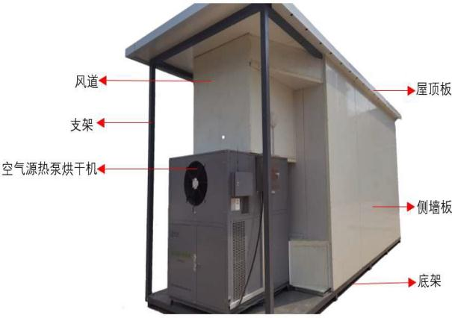

1. 主要设施设备及功能

1）8米4台闭式热泵烤房的特点

1. 采用电能（热泵烘烤），节能环保。
2. 采用远程智能化控制功能，可通过手机APP、电脑客户端实时了解烘烤情况，并可远程调整烘烤工艺，可实现现场智能化烘烤。
3. 烤房墙体采用聚氨酯板制作，采用特殊的拼接工艺和密封处理技术，保温性、防水性、防火性、密封性好。
4. 烤房采用拼接模块化设计，可拆装性好，移动性好，灵活性高。
5. 重建成本低，仅需增加较少的运输、安装成本，即可完成已建烤房的重建，再次建设成本大幅度降低。
6. 烘烤干燥的自动化程度高，实现流水线烘烤。
7. 较传统烘烤方式，烘烤过程耗时短，烟叶烘烤质量高。
8. 装烟量大，可装500-560杆(4-5吨）鲜烟。

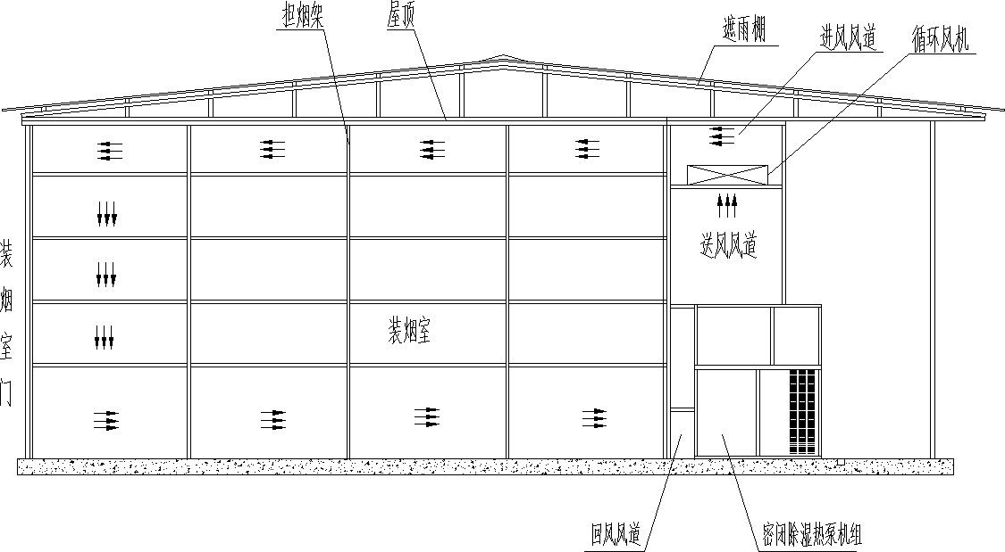图4. 8米4台空气源热泵烤房示意图

3、8米4台闭式热泵烤房的基本技术参数

8米4台密闭热泵烤房参数表

|  |  |  |
| --- | --- | --- |
| 烤烤房 | 烤房类型 | 四台密闭 |
| 烤房尺寸(长\*宽\*高)mm | 8000\*2700\*4200 |
| 烤房材料 | 聚苯乙烯 |
| 烘烘烤设备 | 热泵型号 | RC40D-DF（14HP） |
| 环境温度20℃,额定制热量 | 45kw |
| 回风50℃,相对湿度50%,额定除湿量 | 42kg/h |
| 额定功率 | 14.6kW |
| 电源 | 380V/3PH/50Hz |
| 库内循环风量 | ≥15000 m3/h |
| 控制系统 | 触摸屏+PCB控制器 |
| 工作模式 | 升温模式、降温模式、除湿模式、恒温模式 |
| 辅助升温电功率 | 12kW |
| 设备重量 | 700kg |
| 排湿方式 | 内除湿 |
|  | 外形尺寸(长\*宽\*高)mm | 1400\*1600\*2150 |

## 6.3节水和节电

1、增强节水意识

通过各种经济和行政管理措施，不断增强节水意识，节水意识是在全社会推行节约用水的软环境，节水意识的增强可对其他具体节水措施起到事半功倍的作用。

2、有条件的地方宜采用场地雨水收集系统和再生水回用系统。

3、应采用高效、节能的光源、灯具和电器产品。

4、根据各功能区的实际需要配置照明；既保证照明需要又达到节能目的。照明设计严格按《民用建筑照明设计标准》GB50034-2012要求进行设计，照度及功率密度值取值不超过该规范标准。

## 6.4节能措施

（1）坚持节约开发并举，提高能源利用率，减少环境污染，走可持续发展之路。

（2）认真贯彻国家产业政策和行业节能设计规范，严格执行节能技术规定，努力做到合理使用能源，最大限度进行综合利用。

（3）积极采用先进的节能新材料、新工艺、新技术，严禁采用国家或行业主管部门已明令淘汰的落后工艺。

（4）在保证合理布局的前提下，尽可能缩短供水等管道路径，减少线路能耗损失，充分利用地形。

# 第七章 环境保护

## 7.1 环境保护相关法律规范及标准

1.《中华人民共和国环境保护法》；

2.《建设项目环境保护管理条例》(国务院〔1998〕253号)；

3.《建设项目环境保护设计规定》(国计字〔194702.32〕002号〕；

4.《关于进一步做好建设项目环境保护管理的几点意见》(国环〔1993〕015号)；

5.《中华人民共和国固体度物污染环境防治法》；

6.《污水综合排放标准》(GB8978-1996)；

7.《大气环境质量标准》(GB3095-1996)二级；

8.《地表水环境质量标准》(GB3838-2002)三类；

9.《城市区域环境噪声标准》(GB3096-93)二类；

10.《污水综合排放标准》(GB8987-1996)一级；

11.《建筑施工场噪声标准》(GB12523-90)。

## 7.2 项目对环境的影响

本项目为澄江市海口镇松元村委会密闭式热泵烤房建设项目，对环境的影响主要是：工程占地和场地平整对土壤的破坏，开挖的土方表面干燥后，风蚀扬尘对大气环境和人体健康的影响。工程施工噪声对周围环境造成的影响，工程施工噪声源主要为风机、推土机和振捣棒等施工机械，其噪声为100分贝、影响范可达200米，甚至更远。施工废水的排放可污染当地沟渠和水资源。

## 7.3 环境保护措施

7.3.1施工期废水处理措施

对施工期间产生的废水通过沉淀池收集处理，使施工废水对周围水环境的影响减弱，达到可以排放的标准。

7.3.2施工期粉尘、废气防治措施

（1）在整个施工期需运输大量的建筑材料，修缮改造过程中都会产生大量粉尘。对于装运含尘物料的运输车辆应加盖篷布，且可能产生粉尘的材料不能装得高于两边和尾部的挡板，严格控制物料的洒落，以避免因道路颠簸和大风天气起尘而影响沿途的空气环境质量。

（2）对于建设施工阶段的车辆和机械扬尘，采取洒水湿法抑尘，利用洒水车及时对施工现场和进出场道路洒水，保持地面湿度。

（3）在旱季施工时采用湿法作业，在允许的施工面上洒水降尘;对于易被风吹扬的建筑材料，采用围拦或织物进行覆盖，减少施工期间产生的扬尘对空气环境及地表水环境的影响。

（4）尽量选择对周围环境影响较小的运输路线，并限制施工区内运输车辆的速度，将卡车在施工场地的车速减至10公里/时，其他区域减至30公里/时。

（5）施工场地混凝土拌合等采用除尘设施。路基及未铺设的道路必须经常洒水，减少粉尘污染。

（6）堆料、碎石拌合等材料设备点选在空旷地带，远离居民区等敏感点并处在其下风向，这些场所200m半径内不应有环境敏感点。

（7）运输工具尽量用尾气排放符合规定的车辆，减少尾气污染；搅拌机应放在定点位置搅拌。

（8）主体建筑物施工时立面用草席、安全网及防尘帷幕，进行全封闭施工，减少粉尘的传播和飞扬。

（9）同时合理安排好施工进度、缩短基本建设时间，尽快固化地坪和，完成场区绿化工作，均可有效减轻施工期不利的环境空气影响。

7.3.3施工噪声防治措施

（1）合理安排施工计划和施工机械设备组合，避免在同一时间内集中使用大量的动力机械设备。同时，要求施工单位严格执行《建筑施工场界噪声限值》(GB12523-90)的要求。在施工过程中，尽量减少运行动力机械设备的数量，尽可能使动力机械设备较均匀的使用。

（2）施工中注意选用效率高、噪声低的机械，并注意对机械的维修养护和正确操作，使之维持最佳工作状态和最低声级水平。施工机械操作工人及现场施工人员按劳动卫生标准控制工作时间，推土机、铲平机、挖土机等强噪声源设备的操作人员配备耳塞、加强防护，如戴耳塞、头盔等。

（3）对交通车辆的噪声影响加强管理、运输车辆尽量采用低声级喇叭，并限制车辆鸣笛次数。

7.3.4固体废弃物处理措施

施工期产生的固体废弃物主要为施工过程中建筑垃圾和生活垃级。对于建筑垃圾应按照建设部令第139号《城市建筑垃圾管理规定》加强管理，工程完工后，要及时收集，统一填埋。生活垃圾集中收集运往指定的地点。与其他垃圾统一处置。因此施工期产生的固体废弃物处置得当，不会对当地的环境造成不良影响。

7.3.5投入使用后的环保

项目污水通过管网和沟渠统一收集后就近排入污水管网，处理达标后排放。

进出车辆应限速，禁止鸣喇叭或无故加油门，并在醒目处设立警示标志；并进行垂直绿化，有效吸声、隔音、降噪，经采取以上措施后，能有效的降低项目噪声源强，最大限度的减轻对周围声环境的影响。

## 7.4 环境影响评价结论

项目施工过程中产生的废水、固体废物、噪声和扬尘，可通过督促建设单位严格落实环境上述环境保护措施即可避免项目建设期对环境造成影响；项目运营期产生的生活垃圾和烘烤废水，可通过定点投放生活垃圾统一收运、废水引入所在地村庄污水管网处理或回用，即可将项目对生态环境的影响减少到最低程度。

项目的建设和营运中，认真落实各项环保治理措施，加强管理，杜绝非正常排污，同时采纳本报告提出的措施、对策和建议，保证环境功能目标的实现。从环境角度考虑，本项目的建设是可行的。

# 第八章 工程投资概算及资金筹措

## 8.1投资概算依据

1、《建设项目设计概算编审规程》CECA/GC2-2015。

2、本投资概算主要依据本工程的设计图纸计算工程量。

3、定额主要依据。

（1）、《云南省建筑工程计价标准》（DBJ53/T-61-2020）。

（2）、《云南省通用安装工程计价标准》(DBJ53/T-63-2020)。

（3）、《云南省市政工程计价标准》（DBJ53/T-59-2020）。

（4）、《云南省园林绿化工程计价标准》（DBJ53/T-60-2020）。

（5）、《云南省建设工程造价计价规则及机械仪器仪表台班费用定额》（DBJ53/T-58-2020）

（6）云南省住房和城乡建设厅 云建科（2021）15号文件《云南省住房和城乡建设厅关于云南省建设工程造价计价标准（2020版）发布的通知》；

（7）、《建设工程工程量清单计价规范》（GB50500-2013）

4、材料价格依据玉溪工程建设标准造价2023年第1期价格；

5、国家及行政主管部门发布的相关法律、法规计价文件；

6、现行工程造价相关配套文件规定；

7、施工规范及相应图集；

8、云南省工程建设其他费用标准；

9、设备厂商咨询报价。

## 8.2编制说明

1、概算单价为全费用单价，包含了完成该项目的人工费、材料费、机械费、措施费、管理费、利润、规费、税金等。

2、概算指标按云南省2020计价依据进行组价，部分工程项目参照以往类似工程实例测算得到。

3、综合单价依据《玉溪工程建设标准造价》及各地方材料价格确定。

4、工程项目名称以主项目名称确定，组价包含了构造基层，土方开挖，基础、辅助材料及运输等全部费用。

## 8.3投资概算

（一）工程投资预算总额为163.63万元。

概算说明：1、综合单价为“建设内容”中包含所需的材料、各道工序、人工费用，税费、管理费等费用。

2、综合单价依据《玉溪工程建设标准造价》及各地方材料价格确定。

## 8.4资金筹措

项目工程投资预算总额163.63万元，项目争取玉溪市烟办补助资金10万元（每座烤房补助资金为1万元）；农机补助资金9.50万元；玉溪市烟草公司补助资金49.50万元；争取2023年上级财政衔接推进乡村振兴补助资金60万元，剩余不足34.63万元村委会及小组自筹。

# 第九章 项目组织管理

## 9.1 加强组织领导

为扎实推进项目实施，成立海口镇松元村委会衔接推进乡村振兴项目领导小组，由海口镇镇长任组长，分管乡村振兴的副镇长任副组长，财政、水利、农经、农业、规划等单位主要负责人为成员，负责项目的规划、组织、领导、监督和实施。领导小组下设办公室，办公室负责产业扶持日常工作。村组相应成立领导小组，全面负责项目的实施。

## 9.2项目组织管理

9.2.1管理机构与职能分工

为确保项目的顺利实施，成立澄江市海口镇松元村委会2023年财政衔接推进乡村振兴补助资金项目领导小组，成立松子园小组工作领导小组办公室，由海口镇负责人及松元村委会负责人组成，待项目立项批准后，经招投标确定施工单位，督促施工单位实施组织管理。

监管机制。严把项目质量关。由镇乡村振兴办负责质量监督检查，树立项目建设是民心工程、德政工程，质量重于泰山的思想。严格按照规格要求、施工合同的规定，建立项目质量监督体系。严格项目建设质量监督检查，发现问题立即整改。

加强资金管理。由镇财政所负责确保资金管理和使用安全，严格执行项目资金管理办法，规范资金管理权限和拨付手续。坚持“项目跟着规划走，资金跟着项目走，监管跟着资金走”的原则。严格做好资金的监管，专款专用，封闭运行，严格执行资金保障制度，确保用到实处，用出成效。坚决杜绝挤占挪用、违法违规使用项目资金。

加强监督检查。由镇纪委进行监督，形成内、外监督网，增强监督力。用“自上而下”、“自下而上”的“双向”机制增强监督内力，营造出“人人是监督之人、也是被监督之人，天天是监督之时、也是被监督之时，处处是监督之境、也是被监督之境”的“大监督”内部氛围；外部监督，实施人大代表、政协委员、纪检监察、群众代表监督制度。将开发过程中决策部署等情况直接置于党和人民的全程监督之下，保障党员、干部和群众的知情权、参与权和监督权。审计部门负责项目资金的监督审计工作，纪检监察部门负责项目资金的监督管理工作。整个过程严肃财经纪律，对挤占挪用、违法违规使用项目资金的，依法从严从重追究相关责任人的责任。

强化项目验收。由镇纪委、镇乡村振兴办、镇规划建设和环境保护中心主任，按照基本建设程序办理项目，实行公开、公平、公正的招投标制和工程监理制。项目实施单位按计划完成任务后，做好竣工验收所需材料。按照项目的要求，采取听、查、看、访、议的方式，把检查存在的问题与整改落实情况结合起来。重点采取现场检查，查阅项目资料、资金档案资料，访问当地干部群众的方式组织初验，验收合格后迎接上级检查验收。

完善后续管理办法。项目建成后，及时建立和完善开发项目建设成果的长效机制。加强督促检查，适时跟踪问效，强化后续管理，创新基层组织和干部队伍建设，确保开发街道推进项目建设成为帮民、安民、惠民、富民的德政工程和全街道群众欢迎、各级干部支持的满意工程。涉及群众直接受益的项目，加强跟踪问效和技术指导，并建立切实可行的管理办法。

竣工验收后完工交由海口镇下属澄江市松元农业发展有限公司进行统一管理，为使项目长远有效运作，对外将烤房优先出租给当地烟农，烟农负责日常烤房管理维护。

9.2.2项目实施各阶段的管理方案或措施

按照村民意愿以及村级财务管理原则，由村民推举项目负责人和项目理财小组成员。

设计阶段：①主动地、定期组织、协调设计人员明确项目的定位和建设标准；②编制设计阶段进度计划；③了解掌握地质勘探、水文地质等设计基础资料和设计依据的收集工作的进度及时提供给设计者；④明确项目的各项技术指标，提出设备明细表、材料清单，包括使用部位、规格、性能、消耗及寿命等。⑤制定施工图的审图、供图计划，以保证招投标、施工的需要。

实施阶段：①按合同要求，适时发布开工令，确保按时开工；②及时审批项目施工组织设计、关键技术方案等技术文件；③根据项目总进度调整、适时提交实施进度计划；④严格控制关键线路上的关键工序、关键的分部分项工程和单项工程的工期；⑤组织协调各参与单位的计划安排，尽可能减少相互间的干扰，实现各方有序、均衡的生产；⑥合理布置和协调设备，保证项目持续、调理地进行；⑦严格控制和处理设计变更，适时调整进度计划，既保证工期按目标进行，又使资源调配更为经济合理；⑧及时组织单位工程验收，保证下道工序及早进行，顺利投产使用。

竣工阶段：①根据项目总进度计划，编制项目；计划和详细工作大纲；②落实项目建成后的管理；③全面收集和整理详细资料，编制管理制度。项目完工验收后。今后的维护管理交管护小组负总责，每个村民都有监督管理的责任和维护的义务。

9.2.3项目实施制度管理

（1）建立项目法人责任制度

为建立投资责任约束机制，规范项目法人行为，明确其责、权、利，提高投资效益，应建立严格的项目法人责任制，明确法人单位、法人代表、法人职责。项目法人（原则上是项目承担单位）具体组织实施项目，对项目策划、建设实施全过程负责，承担投资风险。

（2）建立项目公告制度

针对项目基本情况公告、权属调整方案公告、项目招标公告、项目监督检查结果公告、项目竣工公告等建立项目公告制度。

（3）建立项目招投标制度

依据有关规定，建立项目招投标制度。确定招标范围、招标组织形式、招标方式、标段划分、招标估算金额等。

施工应采用招投标形式择优选择施工单位，委托咨询公司编制招标文件、发布招标公告、审查投标人的资格、发送招标邀请书、发售标书、组织标前会议、现场考察、开标、评标。根据《建设工程招投标暂行规定》和相关省、市招标管理办法的要求，凡是中标的承包单位，应通过法律手续签订合同予以确定。

（4）建立工程建设监理制度

工程施工必须由具备相应资质条件的监理单位进行监理。依据监理有关规定，监理单位负责工程进度控制、质量控制和投资控制，建立严格的工程建设监理制度。明确委托监理的方式、监理单位资质要求，确定监理的主要工作内容、合同义务等。在施工过程中监理工程师应对项目的施工控制和调整，维护甲方、承包商的合法权益，保证工程按合同顺利进行。监理工程师对质量、进度、费用控制，各方关系协调，安全管理。

（5）建立项目合同管理制度

按照《中华人民共和国民法典》及有关规定，建立严格的合同管理制度。项目承担单位与招标代理机构、施工单位、监理单位等须根据委托事项签订合同，完善合同手续和监督机制，合理划分各方权、责、利。使责任、义务清楚，便于履行、操作和监督检查。

在合同中必须有质量条款，明确质量责任及通过控制所需实现的质量目标，不符合合同中的质量要求，工程结算时要扣除一定幅度的价款。

合同中要明确按照项目进度分期分批次拨付项目资金。将工程质量责任落实到施工单位（承包者），明确监理单位对项目工程工序质量和隐蔽工程质量的监督控制直接负责。项目承担单位应当在工程施工合同、工程监理合同中明确工序质量、质量目标、质量职责及质量监控措施等。

## 9.3投资管理

加强投资管理和资金使用。严格管理使用项目建设资金，上级补助资金做到专项管理、专账核算、专款专用。监察、审计部门加强资金使用的监督管理，杜绝堆截留、挤占和挪用。

## 9.4质量管理方案

承建单位应严格按照国家对工程项目建设管理的有关规定和程序，开展施工建设。项目应从建筑材料、设备安装以及施工质量等方面加强质量控制，坚持质量高标准，质量控制规范化，建立和健全质量保证体系，使质量管理工作制度化。要实行工程监理制。项目建设过程中，选择有资格的监理单位，对项目建设进行监理，抓好工程进度，提高工程质量，降低成本，严把工程质量关。

## 9.5进度管理方案

工程建设期间，要确保施工现场有条不紊、文明施工。要以系统、合理、可行原则，加强现场管理，组织科学文明施工。根据不同施工阶段制定不同的总平面图，以总平面图为依据检查各分包商文明施工的落实情况。结合施工现场周边人员拥挤、复杂的情况，对出入施工现场的人员要制定相应的管理制度作为基本行为准则，以保证施工现场人员的管理得到有效的控制。

## 9.6安全管理方案

9.6.1项目危害因素和危害程度分析

项目建设和建成后的使用过程中，需对可能产生触电、火灾等事故采取必要的防范措施。

（1）主要隐患部位

项目建设过程中易造成危害的主要隐患部位为施工现场的电气线路、各种机电设备和起重设备、脚手架、混凝土搅拌机、变压器周围、井、沟等。

项目建成使用后的主要隐患部位为楼宇内的电气线路、各种管道、通风设施、楼梯间通道等。

（2）有毒有害物品的危害

施工过程中，在项目区范围内将产生一定数量的粉尘、一氧化碳、氮氧化物，可能造成项目区上空短时局部TSP超标。

9.6.2劳动安全保护措施

1、建设期采取的安全措施

（1）认真贯彻“安全第一、预防为主、综合治理”的安全生产方针。严格执行从业人员的“三级”安全教育制度，提高从业人员的安全意识和自我防范意识，牢固树立安全第一的思想，遵守安全生产制度和安全生产规范，正确使用安全防护用品。

（2）严格执行国家安全生产规范、规程和强制性标准，安全生产设施、设备必须规范、齐全。加大安全生产费用投入，保证安全生产硬件设施到位，按规定为从业人员提供安全防护用品.为从业人员提供安全的生产工作环境。

（3）加强施工过程的安全生产检查工作，及时发现生产中的不安全因素，消除安全隐患。

（4）加强文明施工现域建设、施工现域临时用电严格执行TN-S、TN-C-S接电型式。

（5）严格执行建筑安全评价制度，接受质安部门的监察。

9.6.3项目建成后采取的安全措施

（1）作为人员密集的公共场所，应注意防火、防爆工作，应健全组织机构，建立巡查制度，同时对重点区域实行重点管理，杜绝一切危险隐患。

（2）电气安全：电气设备安全考虑保护措施，以免发生引燃和短路现象，引起火灾。本工程采用TN-S接地系统，建筑物内采用等电位联结，建筑物内一般场所的插座，应选用安全保护插座，并对必要的用电设备应加装漏电保护。

## 9.7项目施工控制措施

9.7.1项目质量控制措施

承建单位应严格按照国家对工程项目建设管理的有关规定和程序，开展施工建设。对项目建设工程质量负主要责任的领导、参建单位的领导人和直接责任人，实行工程质量终身追究制度。加强质量控制，坚持质量高标准，质量控制规范化，建立和健全质量保证体系，使质量管理工作制度化。

9.7.2确保工程质量的技术措施

（1）施工组织设计审批。

（2）技术复核、隐蔽工程验收。

（3）技术、质量交底。

9.7.3项目进度控制措施

（1）充分考虑各种因素对施工工期、进度的影响，科学、合理编制施工方案和进度方案。

（2）排定实施性施工进度计划，统一管理，协同工作。

（3）制定和执行岗位责任制度，做到有计划，且有人去执行和落实计划。

（4）严密组织，科学安排。

（5）雨季施工合理安排。

9.7.4项目安全控制措施

（1）健全保证体系，加强安全管理。

（2）加强思想教育工作，提高全员安全意识，认真贯彻执行“安全第一、预防为主、综合治理”的方针和安全生产工作条例。

（3）项目经理部在计划、布置、检查、评比、总结生产任务的同时，计划布置、检查、总结、评比安全工作。

（4）每周调度会上调度施工任务的同时，总结上周安全工作的情况，布置本周的安全工作计划。

（5）根据工程进度情况和时令季节情况，组织进行施工阶段性安全大检查及季节性安全大检查，对不安全情况，限期整改，落实到部门和人员。

（6）安全标准化管理：施工用电管理标准化、吊重高空作业防护标准化、临时防护标准化、安全作业标准化、安全标志标准化。

（7）施工用电安全保证措施：施工现场的临时用电，严格执行《施工现场临时用电安全技术规范》(JGJ46-2005)的规定。

9.7.5文明施工及环保措施

（1）文明施工措施

①成立文明施工领导小组，制定文明施工细则，对违反规定的实施批评教育或经济处罚。做到组织落实，分工明确，讲究实效。

②施工现场挂牌施工，材料堆放整齐，工地生活设施清洁文明。

③施工场地临设进行统一规划布置，根据现场实际合理进行布置，现场设“五牌一图”。

④道路畅通、平坦、整洁，不乱堆乱放，无散落物，四周保持清洁，场地平整不积水；建筑垃圾集中处理堆放。施工作业时，有防止尘土飞扬、污水外流等措施，定期考核奖罚，保证现场周围道路畅通。

（2）环境保护措施

①按照国家和政府有关环境保护方面的法令规定，制定环境保护和文明施工措施，经常进行有关环境保护和文明施工的宣传教育工作，提高全员的环保意识。

②尽量减少夜间施工及夜间运输，减少施工噪音，把影响降到最低限度，以保证附近居民正常的生活秩序。

③施工便道或其它易造成灰土飞扬的场地，安排专人养护，并采取专人定期洒水等防尘措施。

④工程完工后，恢复场地原貌，并对场地进行清理，做到退场干净，不留任何影响环境的隐患。

# 第十章 项目建设工期和进度安排

10.1项目建设工期

该项目建设工作时间紧、任务重，根据要求，结合村庄实际情况，本项目建设工期为5个月，即：2023年2月—2023年6月20日前。

10.2实施进度计划

实施进度安排如下：

（1）前期工作：2023年2月。前期工作内容包括项目方案的编制及审批，落实各项设计基础条件，委托项目设计。

（2）实施组织阶段：2023年2月。以县区为责任主体，镇为项目实施主体，按照批准实施的村庄建设规划和实施方案申报建设内容，制定工作方案，严格程序，按方案完成建设场地工程地质勘察、安排项目资金，项目建设招投标等施工前期工作。

（3）进入项目建设施工阶段：2023年3月—5月。项目建设工作施工。

同时，在上级政策资金补助的基础上，充分调动村组干部和群众积极性，发挥群众主体作用，引导农民积极筹措资金，对不涉及资质要求工程内容，应组织群众投工投劳进行建设。

（4）竣工验收阶段：2023年6月20日前完成全部工程的竣工验收，并投入使用。街道负责组织相关部门和单位按照项目竣工验收办法，对竣工项目和工程质量进行严格验收；对资金使用情况，按照项目资金来源性质要求，进行严格审计。工程竣工验收报告报澄江市乡村振兴局及澄江市海口镇人民政府备案。

# 第十一章 项目招标

11.1招标依据

（1）《中华人民共和国招标投标法》；

（2）《必须招标的工程项目规定》（国家发展改革第16号）

11.2招标范围

本项目主要招标范围为：土建、安装工程，设备、材料的采购。

11.3招标方式

《中华人民共和国招标投标法》规定，在中华人民共和国境内进行下列工程建设项目（包括勘察、设计、施工、监理以及与工程建设有关的重要设备、材料等的采购），必须进行招标：

（1）大型基础设施、公用事业等关系社会公共利益、公众安全的项目；

（2）全部或者部分使用国有资金投资或者国家融资的项目；

（3）使用国际组织或者外国政府贷款、援助资金的项目。

《必须招标的工程项目规定》第二条全部或者部分使用国有资金投资或者国家融资的项目包括：

（一）使用预算资金200万元人民币以上，并且该资金占投资额10%以上的项目；

（二）使用国有企业事业单位资金，并且该资金占控股或者主导地位的项目。

第五条：其勘察、设计、施工、监理以及与工程建设有关的重要设备、材料等的采购达到下列标准之一的，必须招标：

（一）施工单项合同估算价在400万元人民币以上；

（二）重要设备、材料等货物的采购，单项合同估算价在200万元人民币以上；

（三）勘察、设计、监理等服务的采购，单项合同估算价在100万元人民币以上。

本工程建设项目勘察、设计、施工、监理以及与工程建设有关的重要设备、材料等的采购，均采用招标方式。

**建设项目招标基本情况表**

| 招标内容 | 招标范围 | | 招标组织形式 | | 招标方式 | | 不采用招标方式 | 备注 |
| --- | --- | --- | --- | --- | --- | --- | --- | --- |
| 全部招标 | 部分招标 | 自行招标 | 委托招标 | 公开招标 | 邀请招标 |
| 勘察 | √ |  |  | √ |  | √ |  |  |
| 设计 | √ |  |  | √ |  | √ |  |  |
| 建筑工程 | √ |  |  | √ |  | √ |  |  |
| 设配采购 | √ |  |  | √ |  | √ |  |  |
| 监理 | √ |  |  | √ |  | √ |  |  |

# 第十二章 效益分析与风险评估

12.1效益分析

12.1.1经济效益

（一）村集体直接经济收益

松元村委会2022年烤烟产量约78万公斤，单价为33.6元/公斤，总产值为2100万元。2023年预估烤烟产量78万公斤，预估单价34元/公斤，预估烤烟总产值2600万元，预计比2022年增加500万元。

新型烤房建好后，对烟叶进行集中烘烤管理，积极发展以烤烟为主的种植产业。充分利用海口镇独特的气候资源加大烤烟栽种力度，以烤烟为支柱产业促进人民增收。

本次项目拟采用密闭式热泵烤房该烤房相比于目前广泛使用的开放式排湿型烤房，在烟叶烘干费用以及烤后烟叶质量均具有较大优势，通过以往密闭式热泵烤房对比传统烤房，密闭式热泵烤房相对于传统烤房亩产值约提升491.20元/亩。同时密闭式热泵烤房具有远程操控智能系统，相比于传统烤房该烤房具有操作简单系统智能远程操控等功能，1人便可完成烤房日常烘烤，大大减少了烤房日常人员管理费用。同时该烤房可控制温度为4-70摄氏度，烤烟生产空闲期内该烤房可作为蔬菜保鲜库，为当地全做增收带来巨大的便利。

烤房建好后对外优先出租给松元村委会烤烟种植户，单座烤房出租按照每座年3000元计算，10座烤房共计3.00万元。烤烟生产空闲期内该烤房具有保鲜功能，可作为蔬菜保鲜库、果蔬烘干库，烤菊花、蓝莓等经济作物，进行二次对外租赁，烤烟空闲期预计单座烤房出租收入为1800元/座，10座烤房共计租聘收入1.80万元，新建10座烤房建好后预计年租聘总收入为4.80万元。

12.1.2 社会效益

为了满足烤烟种植的需要，积极建设密闭式热泵烤房等配套设施，在原来投入资金进行村内基础设施建设的基础上，进一步围绕衔接推进乡村振兴补助资金项目的要求，对产业基础设施进一步完善，增强群众过上美好日子的向往感，用实际的建设成果增强群众的获得感，增强村或组的社会服务功能，促进经济社会、物质文明和精神文明协调发展。

12.1.3生态效益

密闭式热泵烤房以电能作为热源驱动，烟叶烘烤过程实现CO2、SO2、NOx、粉尘等污染物的零排放。对烤房周边环境起到了较好的保护。

按照创业增收生活美的要求，坚持产业为基、富民为本，构建高效的农村生态产业体系。着重发展海口镇生态农业、生态旅游业，扶持当地农民就业创业。利用独特的生态环境及农业基础，以高科技为支撑，以发展现代农业为核心，有机结合旅游综合开发，打造生产、生活、生态、示范、等功能于一体的最佳的生态农业镇村。把海口镇打造成真正的美丽宜居镇村。

12.1.4联农带农效益

2023年松子园小组烤烟种植户105户,烤烟种植面积1454亩，2023年预估烤烟产量16.04万公斤，预估烤烟总产值561.40万元，户均收入5.35万元。本项目主要受益于松元村委会松子园小组，受益农户238户，受益人口825人。项目建成投入使用后，交付海口镇下属澄江市松元农业发展有限公司进行统一管理，为使项目长远有效运作，对外将烤房优先出租给当地烟农，烟农负责日常烤房管理维护。

12.2风险评估

本项目是澄江市海口镇建设与发展的需要。因此，本项目的风险因素如下：

1、材料风险

项目主要原材料的实际价格与预测价格发生较大偏离造成建设投资增大过多。

2、工程风险

工程地质条件、水文地质条件与现有资料不符，发生重大变化，导致工程量增加，投资增加、工期延长。

3、资金风险

资金供应不足或者来源中断，导致项目工期拖延甚至被迫终止。

4、政策风险

政策风险主要有国家对此类项目的宏观调控政策，增加更多不利限制条件、资金补助不到位等使得项目原定目标难以实现甚至无法实现。

5、外部协作条件风险

交通运输、供水、供电、道路交通等配套基础设施等主要外部协作配套条件发生重大变化，给项目建设和运营带来困难。

6、社会风险

预测的社会条件、社会环境发生变化，给项目建设和运营带来损失。

7、其他风险

项目到目前为止所未能够预测到的风险因素。

12.3风险应对措施选择

针对本项目中所可能遇到的风险，根据风险本身情况及风险应对措施特点，拟定风险防范措施如下表所示。

风险防范措施表

| 序号 | 风险因素名称 | 采取措施 | 风险对策 |
| --- | --- | --- | --- |
| 1 | 材料风险 | 密切关注原材料价格变动 | 风险控制 |
| 2 | 工程风险 |  |  |
| 2.1 | 工程地质 | 准确的地质勘察 | 风险控制 |
| 2.2 | 水文地质 | 准确的水文勘察 | 风险控制 |
| 2.3 | 工程量 | 严格控制工程量、与承包商签订固定总价合同 | 风险转移 |
| 3 | 资金风险 |  |  |
| 3.1 | 资金来源中断 | 积极争取政府财政补助 | 风险控制 |
| 3.2 | 资金供应不足 |  | 风险控制 |
| 4 | 政策风险 |  |  |
| 4.1 | 经济条件变化 | 回避可能的经济波动，积极争取各种资金支持 | 风险回避 |
| 4.2 | 政策调整 | 采取措施提前预防限制性政策 | 风险控制 |
| 5 | 外部协作条件风险 |  |  |
| 5.1 | 交通运输 | 促使政府有关部门加强道路交通基础设施建设 | 风险控制 |
| 5.2 | 供水 | 促使有关部门保障供水 | 风险控制 |
| 5.3 | 供电 | 促使有关部门保障供电 | 风险控制 |
| 6 | 社会风险 | 采取措施避可能社会风险 | 风险控制 |
| 7 | 其他风险 | 建立风险基金 | 风险自担 |

总之，本项目的风险管理是一项复杂的系统工程。项目决策者必须重视此类项目的风险问题：首先，它是全过程的风险管理，尤其不能忽视后期管理工作；其次，建设单位的相关部门要从各个层面对本建设项目争取必要的政策保证，以减少建设和运营风险；再者，应将公共安全的风险紧急应对的主要措施，以减少其风险给社会造成的负面影响。虽然该项目在实施中存在一定难度，但总体条件已经成熟，建议尽快实施该项目。

# 第十三章 项目效益分配及建后管护

13.1直接经济收益分配

项目建成投入使用后，交付海口镇下属澄江市松元农业发展有限公司统一管理运营。在经营上，烤房建好后对外优先出租给海口镇烤烟种植户，单座烤房出租按照每座年3000元计算，10座烤房共计3.00万元。烤烟生产空闲期内该烤房可作为蔬菜保鲜库、果蔬烘干库进行二次对外租赁，烤烟空闲期预计单座烤房出租收入为1800元/座，10座烤房共计租聘收入1.80万元，新建10座烤房建好后预计年租聘总收入为4.80万元。烤房租赁收入主要用于烤房日常管理维护。租赁合同采取一年一签，根据市场价格适当调整租金，并严格按照村帐街道管原则上交街道农村经济管理中心管理使用。

该项目建设后，村委会以产业扶持资金入股，小组以土地方式入股。按照“双方自愿、互惠互利、民主管理”的原则，实行单独建账，独立核算，扣除管护成本、人员工资及其他费用后，对村委会及小组实行“保底分红”的形式进行分配，分配比例为5:5，村委会收益主要用于烤房今后管护运营，小组收益主要用于村内基础设施建设及村内困难群众帮扶。

13.2项目建后运行管护措施

为切实加强项目建后管护，结合当地实际，制定规范化的科学管理养护、运行制度，广大干部群众，均负有建后管护的责任和义务，真正做到项目工程建好一处，管好一处，用好一处，发挥长远效益。

1. 管护原则机制方案：项目建成后直接交付海口镇下属澄江市松元农业发展有限公司进行统一管理，对外将烤房优先出租给当地烟农，烟农负责日常烤房管理维护，租期到后移交公司进行统一管理。

（2）管护机构：村、组级集体是工程项目的管护机构，在海口镇的领导下负责具体管护工作，制定工程运行管理制度，编制工程管护计划，筹措和管理工程管护资金；组织项目区村民进行工程更新、维修养护；维护项目区农业生态环境，打击破坏村级公益事业项目工程的违法犯罪行为。

（3）管护主体和范围：项目的管理主体是村小组。

（4）项目管护经费实行专户管理，专款专用，当年结余经费可转下年继续使用；加强审计监督，严防虚报、套取、挪用。

（5）项目管理责任落实和考核：将项目建后管护工作列入重要议程，每年十月定为项目工程管护月，集中时间、人力、物力和财力，开展全民村级公益事业项目工程设施管护活动，将管护工作列入经常化、制度化的轨道。与每户村民都要签订“公益设施管护入户责任书”。对项目管理考核合格的小组和个人，年底进行评分奖励。对不合格的小组和个人将作出处罚。

# 第十四章 附件

1.工程投资汇总表

2、工程预算 3、附图（1）区位分析图（2）项目施工图

**澄江市海口镇松元村委会松子园小组2023年财政衔接推进乡村振兴烤房建设项目工程投资汇总表**

|  |  |  |  |  |  |  |  |  |
| --- | --- | --- | --- | --- | --- | --- | --- | --- |
| 编号 | 单项工程及序号 | | 建设项目名称 | 建设内容 | 单位 | 工程量 | 综合单价（元） | 概算投资 （万元） |
|
|  |  | | | |  |  |  | **163.63** |
|  | 1.01 | 烤房土建工程 | | 1、海口镇松元村委会松子园小组新建热泵烤房10座，包含烤房主体建设、烤房供热设备安装。具体做法详见施工图。 | 座 | 10 | 71114.469 | 71.11 |
|  | 1.02 | 编烟棚土建工程 | | 1、新建编烟棚一座，编烟棚长29.20米，宽5.08米建筑面积148.34㎡，编烟棚主体采用钢架结构，具体做法详见施工图。 | 座 | 1 | 54344.76 | 5.43 |
|  | 1.03 | 值班室、发电机房土建工程 | | 1、新建轻钢结构管理房1座，建筑面积58.80㎡（内含值班室、配电室及储油间）。 | 座 | 1 | 109872.52 | 10.99 |
|  | 1.04 | 附属工程 | | 1、海口镇松元村委会松子园小组新建热泵烤房附属工程，具体做法详见施工图。 | 项 | 1 | 273697.11 | 27.37 |
|  | 1.05 | 烤房配电工程 | | 具体做法详见施工图。 | 项 | 1 | 190133.04 | 19.01 |
|  | 1.06 | 编烟棚、发电机房安装工程 | | 具体做法详见施工图。 | 项 | 1 | 42087.38 | 4.22 |
|  | 1.07 | 监控探头 | | 1、安装监控系统1套。 | 项 | 1 | 5000 | 0.50 |
|  | 1.08 | 变压器 | | 1、安装315KVA变压器1台（专业公司设计安装）。 | 台 | 1 | 150000 | 15.00 |
|  | 1.09 | 发电机 | | 1、购买电启动额定功率300kW三相柴油发电机1台。 | 台 | 1 | 100000 | 10.00 |
|  | **总计** | | |  |  |  |  | **163.63** |